** 大连海事大学**

**智能信息系统课程设计**

**结题报告**

选题方向： 智能信息系统

具体选题： 闲时行程安排与规划系统分析与设计

小组成员：

指导老师：

开题日期： 2019年9月2日 星期一

结题时间： 2019年9月11日 星期三

摘要

Abstract

目录

第1章 绪论 5

1.1 问题的提出和研究意义 5

1.1.1 问题的提出 5

1.1.2 研究的意义 5

1.2 国内外研究现状 6

1.2.1 理论研究方面发展现状 6

1.2.2 工程应用方面发展现状 6

1.3 本文研究内容及结构 6

1.3.1 本文研究内容 6

1.3.2 本文组织结构 6

1.4 时间安排及组内分工 7

1.4.1 时间安排 7

1.4.2 组内分工 7

第2章 理论基础 8

2.1 模型与推导 8

2.2 可行性分析与技术支持 8

第3章 系统分析与设计 9

3.1 系统分析 9

3.1.1 需求描述 9

3.1.2 平台分析 9

3.1.3 功能分析 9

3.1.4 存储分析 9

3.1.5 系统模型 9

3.2 系统设计 9

3.2.1 功能设计 9

3.2.2 存储设计 10

3.2.3 算法设计 10

3.2.4 界面设计 10

3.2.5 体系结构 10

第4章 系统的实现 10

4.1 系统开发环境 10

4.2 主要功能的实现 10

第5章 系统测试 11

5.1 系统测试环境 11

第6章 总结与未来研究方向 11

6.1 存在的问题 11

6.2 未来研究方向 11

结论 11

参考文献 11

附录 12

# 第1章 绪论

## 1.1 问题的提出和研究意义

## 1.1.1 问题的提出

每到大四，同学们方觉逝者如斯夫，大学生活，仿佛昨天才刚刚开始，却依然接近尾声了。回首往昔，在这三年有余，这一千多个日日夜夜里，，你又做了什么呢？

分析身边的同学的情形，比较多的有两类：一类是学霸型，大部分时间都用来学习、自习了，课余生活却不怎么丰富，安排给自己放松的时间更是少之又少。另一类是足不出户型，吃饭叫外卖，快递室友带，秉持着能不出宿舍就不出宿舍的作风。很多时候，被问到“你周末干了什么”的问题的时候，同学们都是面露难色，似乎自己也说不清究竟做了什么，太多太多的时间都不知道到哪里去了。

事实上，学霸型与足不出户型的同学的生活都少了些色彩。对学霸而言，适时适度的休息可以事半功倍，放松身心。而对于足不出户型，为了保持健康、丰富生活，也该多出去走走，看看外面的世界。可是现实是，即使同学们有外出放松的打算，也常常苦于不知道出去干什么、不认路、不知如何合理规划旅程等问题。常常陷入逛街-吃饭-看电影-逛街-吃饭-看电影-逛街……的尴尬循环。

而今，纵然有美团、大众点评等app，众多的餐馆、店家也使我们眼花缭乱，往往把空余时间都用来规划去哪玩了。路线安排等问题也一直困扰着我们。因此，我们设计了一款闲时行程安排与规划系统（小名为To live deliberately智能系统），帮你合理规划空闲时间，制定放松策略，让你的大学生活充实而多彩。

## 1.1.2 研究的意义

前期小组讨论初步决定将进化算法、禁忌表与模糊评价应用到日程安排、路线规划方面，将智能信息检索应用到关于系统使用的问题回答方面。完成系统设计与规划的理论研究意义即研究进化计算、模糊数学在规划问题方面的应用，研究检索算法在实际问题检索方面的应用。将传统算法加以改进并进行组合，应用到生活中的实际问题意义较大。

根据目前的设计，本系统可以完成闲时的计划安排、按计划进行后一天的日记的自动生成。不仅方便人们规划空余时间，还可自动生成日记，保存到本地。这一系统方便节省时间、丰富人们的生活，可以将生活中的点点滴滴记录下来，使人们过的充实而愉悦。所以，它也具有较强的应用价值。

## 1.2 国内外研究现状

## 1.2.1 理论研究方面发展现状

就理论研究而言[1]-[4]，目前，进化计算被广泛利用于日程安排、路径规划方面。有学者指出，在研究路径规划问题时，遗传算法往往更具有优势[1]。同时，针对于其他优化问题，相当一部分学者会将粒子群算法与模糊理论结合[5]-[8]，以达到较好的效果。在问答系统的检索问题中，基于关键词与相似度的检索由于简单易用，被广泛使用[9]-[11]。这些都与我们设计的系统所规划使用的算法不谋而合。相信实现系统过程中，我们加以对算法的改进与适应，会得到较为理想的效果。

## 1.2.2 工程应用方面发展现状

就工程应用技术而言，目前，国内app或网站中推荐景点与餐厅的目前有大众点评、美团、去哪儿等，国外有Yelp等。制定计划的app国内有Doit.im, 滴答清单等，国外有Wunderlist等……但是目前就我们认知范围内而言，没有一款软件专门用于根据个人偏好帮助规划空闲生活，制定路线，最后自动生成可以用于纪念的日记。因此，我们的研究具有一定新颖性。

## 1.3 本文研究内容及结构

## 1.3.1 本文研究内容

分析、设计并且开发、测试闲时行程安排与规划系统（To live deliberately智能系统），用以帮助用户实现根据个人偏好规划空闲时间，制定路线，最后自动生成可以用于纪念的日记。

## 1.3.2 本文组织结构

本文分为六个章节，内容安排如下：

第一章 绪论：简单说明了本文的选题意义、国内外发展趋势、简要地介绍研究论文结构，与小组内部的分工与计划。

第二章 理论基础：介绍理论推导与可行性分析。

第三章 系统的分析与设计：系统分析部分包括系统的需求描述、平台分析、功能分析、存储分析与系统模型；系统设计部分包括系统的功能设计、存储设计、算法设计、界面设计以及体系结构。

第四章 系统的实现：简述系统的开发环境以及主要功能的解释说明以及实现展示。

第五章 为系统的测试。第六章为对本系统的评价，以及未来对于慈安邨不足之处的改进的计划。

## 1.4 时间安排及组内分工

## 1.4.1 时间安排

|  |  |  |
| --- | --- | --- |
| 时间 | 研究内容 | 预期效果 |
| 9.2-9.3上午 | 研究课题，选题，查阅文献，大体设计，完成分工，撰写开题报告。 | 确定整体分工，完成系统框架设计，撰写开题报告 |
| 9.3下午-9.4 | 系统分析与设计 | 完成系统的概念设计与逻辑结构设计 |
| 9.5 | 完成数据库架构以及数据录入 | 完善数据库 |
| 9.6-9.8 | 完成算法实现以及图形化界面 | 系统初始态完成 |
| 9.9-9.10 | 测试与改进 | 系统最终态完成 |
| 9.11-9.13 | 整理材料，撰写文档 | 完成所有工作并准备答辩 |

计划时间轴：

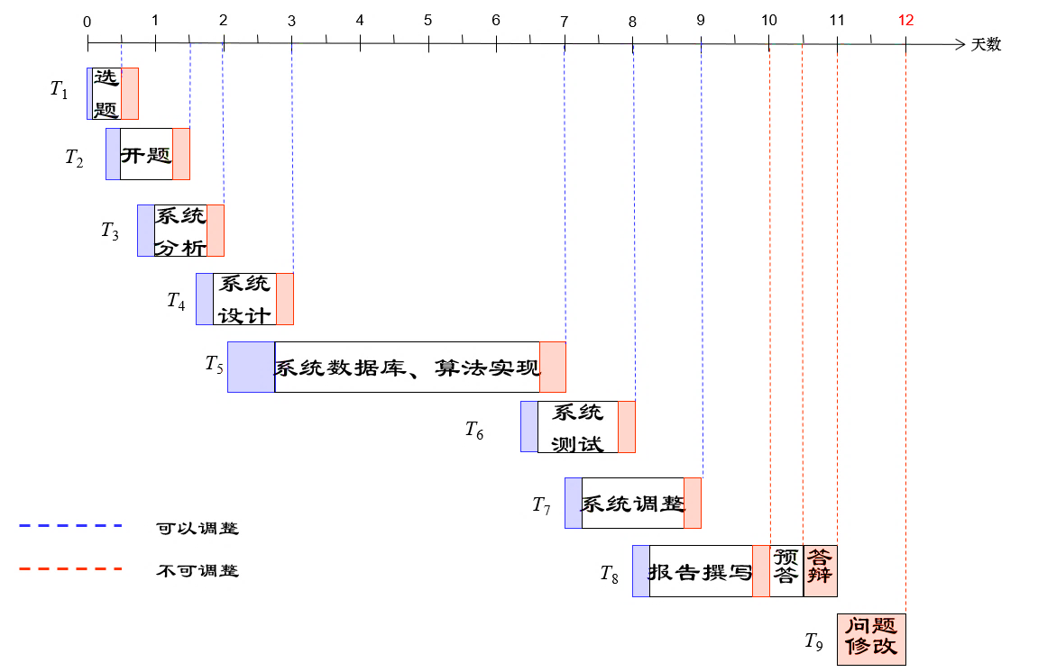

## 1.4.2 组内分工

工作组模式：所有人全程参与，但每个人重点负责一个模块

|  |  |
| --- | --- |
| 组员 | 负责内容 |
| 蔡澄奕 | 系统分析与设计、文档撰写、辅助编程实现算法与图像界面 |
| 张宝悦 | 编程实现图形化界面与算法，辅助文档撰写 |
| 王昊 | 负责数据的收集与数据库的录入，辅助系统分析与设计 |
| 张豪杰 | 负责建立数据库，辅助系统分析与设计 |

组员分工图：

系统分析设计

算法界面实现

数据采集与录入

组长

组员1

组员2

数据库实现

系统分析设计

算法界面实现

数据采集与录入

数据库实现

组员3

参与 辅助 负责

# 第2章 理论基础

## 2.1 模型与推导

（1）日程安排部分

首先，在行程规划过程中需要用到的度量包括：景点/店家的价格、用户对该地的喜好程度、用户的省钱程度、用户的体力值。

为了方便量化和归一化，我们采用5级分制给其进行**模糊评价**。

景点/店家的价格 $c\left(x\right)$，则

$c\left(x\right)$ ∈{，2，3，4，5}，

5表示非常贵，1表示非常便宜。

用户对该地的喜好程度 $l\left(x\right)$，则

$l\left(x\right)$ ∈{1，2，3，4，5}，

5表示非常喜欢，1表示非常不喜欢。

用户的省钱程度为 $W$，则

$W$ ∈{0.1，0.2，0.3，0.4，0.5}，

1.5表示非常省钱，则推荐行程时价钱占总体满意度的权重更大，0.5表示非常奢侈，则推荐行程时价钱占总体满意度的权重更小。

用户的体力值为 $E$，则

$E$ ∈{0.2，0.4，0.6，0.8，1}，

1.5表示非常有体力，则规定时间内可以安排的行程数更多，0.5表示体力很弱，则规定时间内可以安排的行程数更少。

下面认为给用户安排行程的两个目标是：1，尽可能提高用户的满意度，即行程所有经过地点的喜爱程度之和最大。2，尽可能降低开销，即行程所有经过地点的收费程度之和最小。于是建立了以下模型：

若用户输入的有空的时间为时间点 $t1$ 到时间点 $t2$， $D$ 为所有目的地(除餐厅之外)的集合， $R$ 为所有餐厅的集合。在[$t1,t2$]中不包含饭点的情况下，

$$max\sum_{i=1}^{n}{l\left(x_{i}\right)}$$

$$min\sum_{i=1}^{n}{c\left(x_{i}\right)}$$

s.t. $n≤E*(t2-t1)$; $x_{1}, x_{2}, x_{3},……x_{n}$ ∈ $D$

由于存在用户的省钱程度 $W$，此模型可以简化为单一**目标规划模型**，即

$$max⁡[\sum_{i=1}^{n}{l\left(x_{i}\right)-W*}\sum_{i=1}^{n}{c\left(x_{i}\right)}]$$

s.t. $n≤E*(t2-t1)$; $x_{1}, x_{2}, x_{3},……x_{n}$ ∈ $D$

求解出的 $x_{1}, x_{2}, x_{3},……x_{n}$ 即为推荐的目标行程地点。

同理，在[$t1,t2$]中包含饭点的情况下，

$$max⁡[\sum_{i=1}^{n}{l\left(x_{i}\right)-W*}\sum_{i=1}^{n}{c\left(x_{i}\right)}+l\left(Y_{i}\right)-W*c\left(Y_{i}\right)]$$

s.t. $n≤E*(t2-t1-t)$; $x_{1}, x_{2}, x_{3},……x_{n}$ ∈ $D$; $Y_{i}$ ∈ $R$

其中，t为用餐时间。

求解出的 $x_{1}, x_{2}, x_{3},……x_{n}$ 即为推荐的目标行程地点。 $Y_{i}$ 为目标餐厅，此处为只有一顿饭的情况，若空余时间含有多个饭点，同理。

（2）路线规划部分

这一部分是在（1）中选出的场所的基础上，计算经过景点/场所/餐厅的最佳顺序。

此处可以简化为TSP问题，容易证明，不加赘述。另外，值得说明的是，本系统中不提供具体的路线，只提供游玩景点/场所的最佳经过先后顺序。具体路径规划可以交给百度地图。设确定要去的景点/场所/餐厅的集合为 $O$， $d\left(x_{i}，x_{j}\right)$ 为两点之间的距离则模型如下：

$min⁡[\sum_{i=1}^{n-1}{d\left(x_{i}，x_{i+1}\right)}$ + $d\left(x_{n}，x_{1}\right)$]

s.t. $x_{1}, x_{2}, x_{3},……x_{n}$ ∈ $O$

（3）系统问答部分

这一部分主要实现系统自动回答用户提出的关于系统的问题。我们首先先将常见问题存放在库中，并统计列出所有关键词。对于用户的问题，我们使用基于余弦向量的关键词相似度进行检索，选出相似度高的几个问题让用户选择。进而回答用户的问题。

## 2.2 可行性分析与技术支持

## 2.2.1 技术支持

SQL Server是由Microsoft开发和推广的关系数据库管理系统（DBMS）[12]。具有使用方便可伸缩性好与相关软件集成程度高等优点。本系统的数据库部分即采用SQL Server搭建。

Django是一个开放源代码的Web应用框架[13]，由Python写成。采用了MTV的框架模式，即模型M，视图V和模版T。有完善的ORM关系映射、强大的路由映射功能、完善的视图模板的实现、健全的后台管理系统，以及强大的缓存支持。为了达到非常高效率的网站结构搭建，提供给开发人员一个干净的项目结构，让开发人员更多经理集中在功能开发上、而不是技术实现上。本系统基于Django框架搭建。

本系统应用SQL server与Django框架搭建，环境为pycharm，语言为python。

## 2.2.2 可行性分析

从商业层面看：

（1）面向群体方面，目标用户以中青年为主，其具有一定消费能力，大部分人对于生活水平要求高。因此，该系统具有一定市场

（2）竞争力方面，就目前而言，至今没有类似的产品，因此该系统具有一定的新颖性。

从技术层面看：

（1）编程方面，基于SQL server建立数据库，基于Django框架建立系统页面，具有可行性

（2）算法方面，通过进化计算的算法求出多目标优化问题的解、通过只能检索算法得到用户问题的答案，这两者都具有可行性。

# 第3章 系统分析与设计

## 3.1 系统分析

## 3.1.1 需求描述

如今，娱乐消遣的方式多种多样。在琳琅满目的可选择项目前面，我们不免会有“选择困难症”。而哪些比较适合自己？哪些是自己不感兴趣的？一般的应用只会大量推荐，而不是针对用户进行“私人定制”。本系统拥有“专属推荐”功能，根据用户的偏好、预计时间开销与金钱开销等因素来给用户推荐可能最适合他们的消遣娱乐场所。

除此以外，当用户选择地点或者接受系统推荐地点之后，走什么路线最省时、省力，也是一种用户出行时可能出现的需求。一般的地图应用只会推荐两点之间的最佳路径，却没有像“旅行攻略”那样给你一条从出发地到景点、再回到出发地的最佳路线。由此，系统开发者设计了一系列算法，在多个地点之间，计算出最佳路径，以此来方便用户的出行。

## 3.1.2 平台分析

本系统的后台数据库采用MySQL。MySQL是一个小型的关系数据库系统，体积小且速度快，与一些大型数据库相比，其复杂度较低。MySQL 可以利用 SQL（结构化查询语言），也可以利用支持 ODBC（开放式数据库连接）的应用程序。

本系统采用的编程语言是python语言。python作为一门解释型语言，其代码简洁易读，而且拥有丰富的第三方库，很适用于小型系统的开发。

本系统采用的应用框架是Django。Django是一个用python语言编写的开源的Web应用框架。它拥有用于创建模型的对象关系映射、为最终用户设计的完美管理界面、优秀的 URL 设计、设计者友好的模板语言以及缓存系统。它使得开发复杂的、数据库驱动的网站变得简单，其组件也有较好的重用性和“可插拔性”

## 3.1.3 功能分析

主要功能及其流程图：

（1）登录退出：账号密码登录退出功能。（左图）

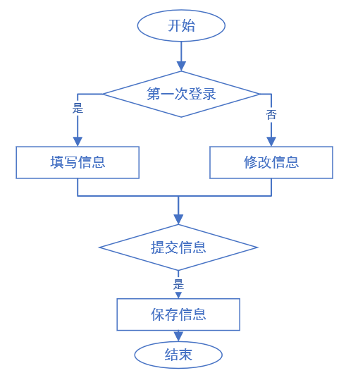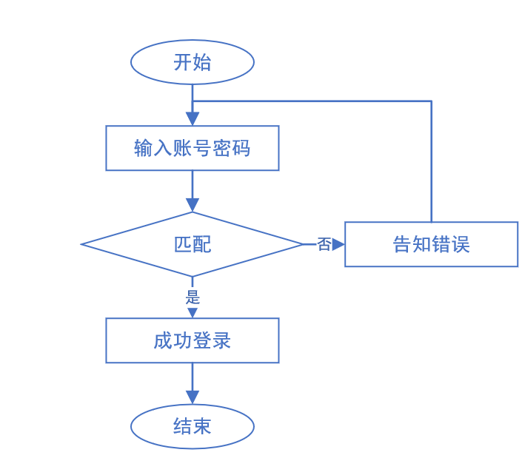（2）信息修改：用户信息、偏好录入修改功能。第一次在登录时录入，之后可以在个人主页上修改并保存。（右图）

（3）路线推荐：输入人数，与出行人的关系，空余时间段等信息，根据爱好等进行行程推荐。可以在推荐的行程中选出一个，按下确定后会规划出显示具体时间、路径安排，可以按返回或是保存，保存可以将路径安排截图；若对推荐行程不满意可以选择换一批；若要修改可以选择取消。（左图）

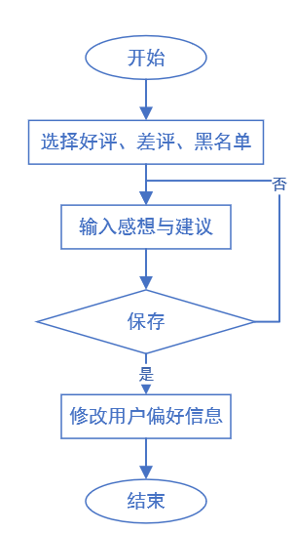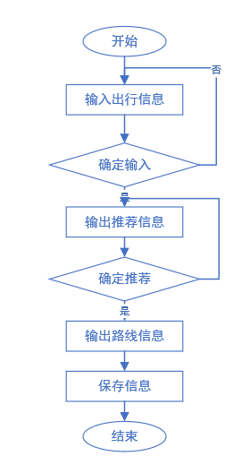（4）点评店家：完成行程后可对行程中包含的店家、景点等进行点评，可以输入感想，根据点评调整偏好等信息，以便之后推荐更为科学。评价分为好评、差评、黑名单。可以选择保存或者重新填写。（右图）

（5）生成日记：根据用户的当日行程生成日记，可以选择保存到本地或修改自动生成的日记的风格。（左图）

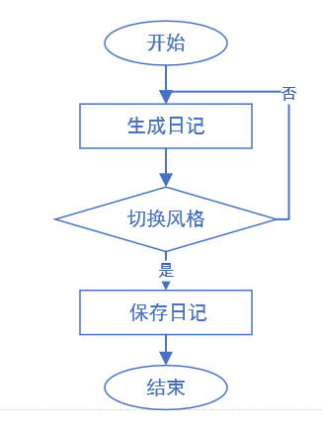（6）自助询问：用于回答用户在使用系统方面的疑问。（右图）

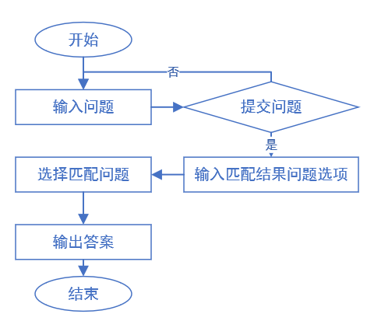

## 3.1.4 存储分析

1. 数据流图

顶层DFD图如下图所示：

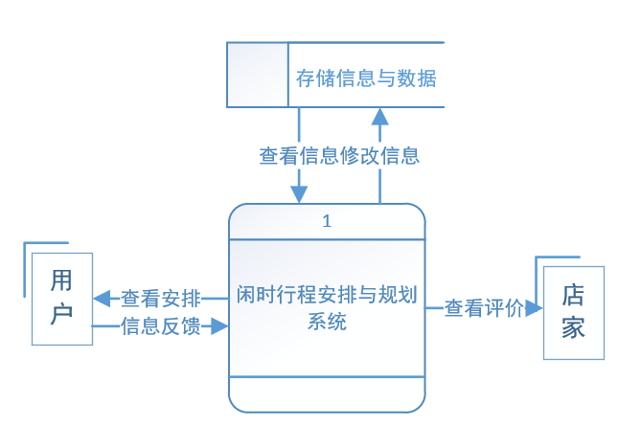

第一层DFD图如下图所示：

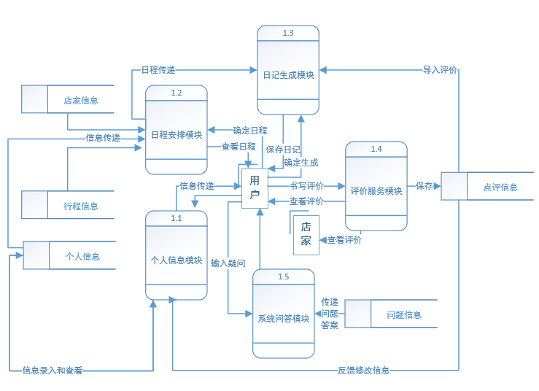

第二层DFD图：

（1）个人信息模块的数据流图如下图所示：

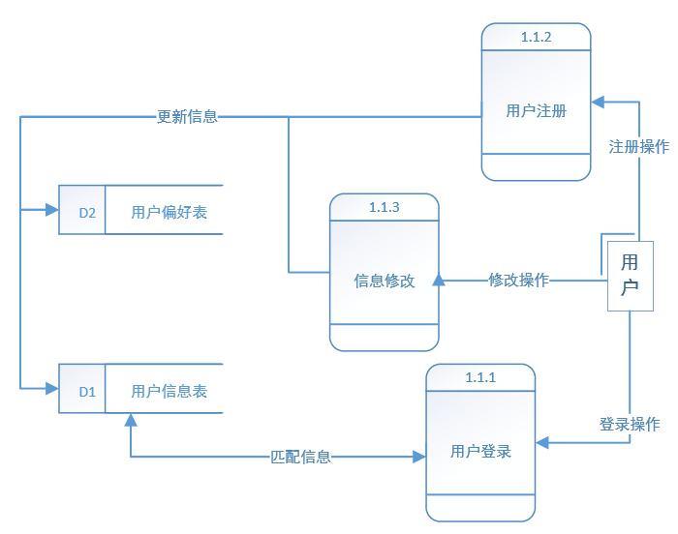

（2）日程安排模块的数据流图如下图所示：

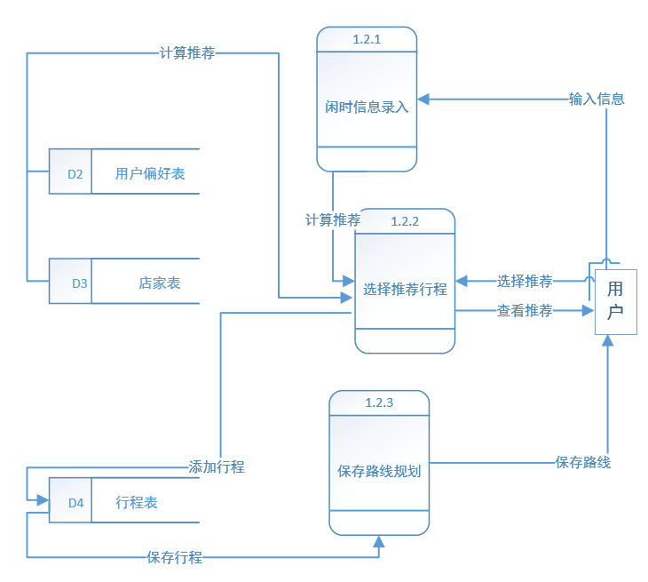

（3）日记生成模块的数据流图如下图所示：

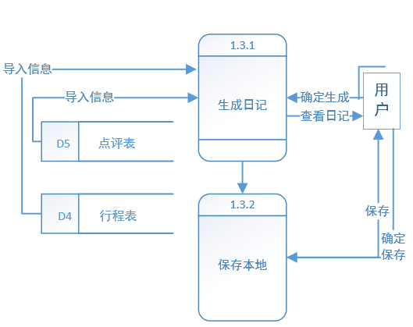

（4）评价服务模块的数据流图如下图所示：

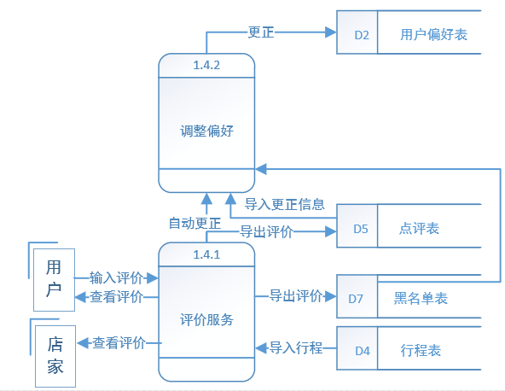

（5）系统问答模块的数据流图如下图所示：

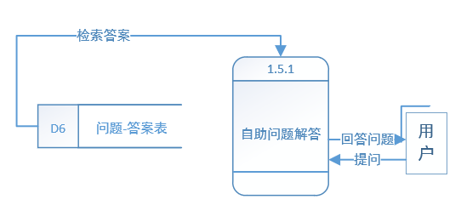

2. 数据字典

（1）数据元素定义表，如表3.1所示：

表3.1 数据元素字典清单（部分）

|  |  |  |  |
| --- | --- | --- | --- |
| **名称** | **数据类型** | **长度** | **说明** |
| 用户Id | char | 10 | 用户的账号，唯一 |
| 店家Id | char | 10 | 店家的名称 |
| 店家坐标X | char | 3 | 店家在地图中的横轴坐标x |
| 店家坐标Y | char | 3 | 店家在地图中的横轴坐标x |
| 平均消费 | int | -- | 每人平均消费 |
| 日期 | date | -- | 行程的日期 |

（2）数据流定义表

数据流定义表如表3.2所示：

表3.2 数据流字典清单（部分）

|  |  |  |  |  |
| --- | --- | --- | --- | --- |
| **名称** | **来源** | **去向** | **所含数据结构** | **说明** |
| **用户信息** | 用户 | P1.1 | 用户Id，用户密码，昵称，邮箱 | 建立用户数据 |
| **行程信息** | 店家信息，用户信息 | P1.2 | 用户Id，店家Id，日期 | 建立行程数据 |
| **日记信息** | 行程信息，  用户评价 | P1.3 | 用户Id，店家Id，日期，用户评价 | 生成包含行程与用户评价的日记 |
| **评价信息** | 用户评价 | P1.4 | 用户Id，店家Id，日期，评价 | 反馈给店家 |

（3）数据存储定义表，如表3.3所示：

表3.3 数据存储字典清单（部分）

|  |  |  |  |  |  |
| --- | --- | --- | --- | --- | --- |
| **编号** | **名称** | **输入数据流** | **输出数据流** | **内容** | **简介** |
| **D1** | 用户信息表 | 用户注册 | 用户信息管理 | 用户账号，用户密码，邮箱，手机号等 | 用户信息 |
| **D2** | 用户偏好表 | 输入用户偏好 | 用户整体的偏好 | 电影、公园、唱歌等偏好的程度 | 为用户行程的安排提供指标 |
| **D3** | 店家信息表 | 店家信息录入 | 店家信息 | 店家Id，平均消费，店家类型，店家的风格等 | 店家的信息 |
| **D4** | 行程表 | 行程安排 | 行程结果 | 用户Id，店家Id，日期 | 行程安排的信息 |
| **D5** | 点评表 | 评价信息 | 评价结果 | 用户ID，店家Id，日期，用户评价 | 用户对店家的评价 |

（4）数据处理定义表，如表3.4所示：

表3.4 数据处理字典清单（部分）

|  |  |  |  |  |  |
| --- | --- | --- | --- | --- | --- |
| **编号** | **名称** | **输入** | **处理逻辑情况** | **输出** | **说明** |
| **P1.1.1** | 用户登录 | 用户基本信息 | 根据用户输入的信息完成与用户资料的匹配 | 系统使用界面 | 管理 |
| **P1.1.2** | 用户注册 | 用户基本信息 | 根据用户资料完成用户注册 | 用户基本信息 | 注册 |
| **P1.2.1** | 闲时信息录入 | 用户的闲时信息 | 根据信息在数据库选择店家 | 检索结时果 | 检索 |
| **P1.2.2** | 行程生成 | 用户闲时信息 | 根据用户的闲时信息生成符合用户的行程 | 用户的行程安排 | 推荐 |
| **P1.3.1** | 生成日记 | 点评信息，行程信息 | 根据用户行程和评价生成日记 | 行程日记 | 管理数据库 |
| **P1.4.1** | 评价服务 | 用户评价 | 根据用户评价对用户的偏好进行动态调整，下次为用户提供更好的行程安排 | 更新后的用户偏好 | 管理数据库 |

（5）外部项定义表，如表3.5所示：

表3.5 外部实体字典清单（部分）

|  |  |  |  |
| --- | --- | --- | --- |
| **名称** | **输入** | **输出** | **个数** |
| **用户** | 用户查找信息，及用户信息 | 推荐行程信息，查找行程信息，以及用户信息 | 不限 |
| **店家** | 提供店家信息 | 店家详情信息清单 | 不限 |

## 3.1.5 系统模型

系统业务流程图：

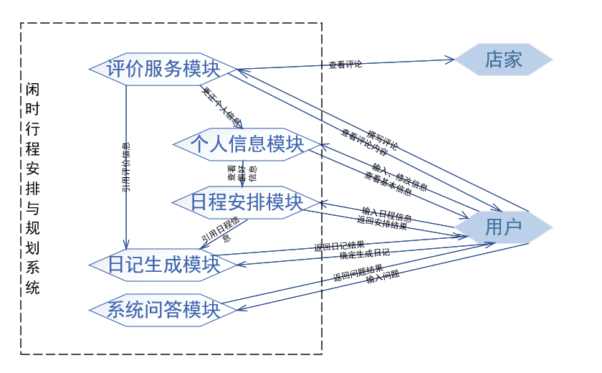

此系统包括了店家与用户两个实体。系统中有评价服务、个人信息、日程安排、日记生成、系统问答5个模块。店家可以通过系统查看到自己收到评价以改进服务，用户可以填写、更改个人信息、查看系统自动的安排日程、评价店家、生成日记、与系统交互问答等。

## 3.2 系统设计

## 3.2.1 功能设计

系统具体功能在2.1.3节中有详细描述，此处不加赘述。此处论述以系统功能之间的关系为主。系统功能结构图如下所示：

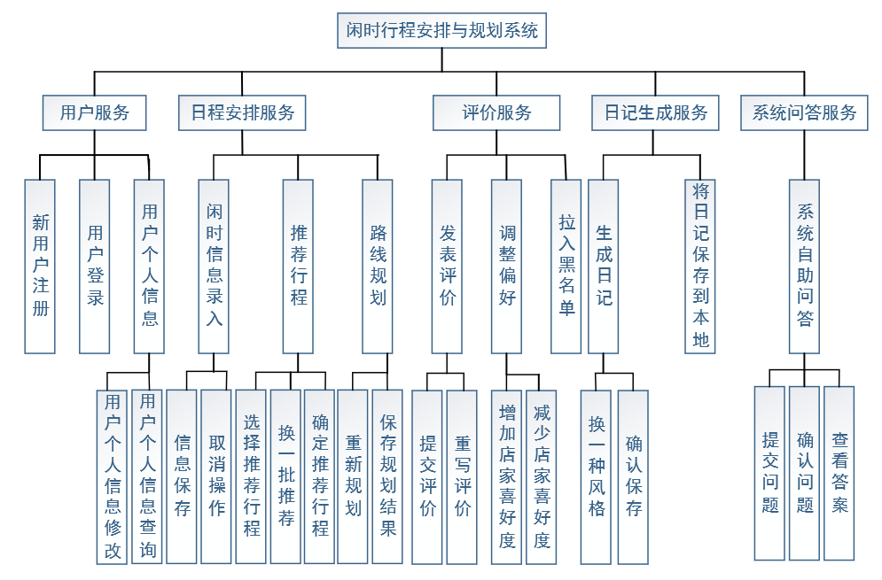

## 3.2.2 数据库设计

（1）关系模式

用户信息表（用户ID , 密码，昵称，邮箱，手机号）

用户偏好表（用户ID，西餐打分，中餐打分，日韩打分，博物馆打分，公园打分，游乐场 打分，电影打分，健身打分，游泳打分,唱歌打分）

店家表（店家ID，店家名，平均消费，店家坐标x，店家坐标y，类别编号，风格编号）

店家分类（类别编号，类别名称）

店家风格表（风格编号，风格名称，类别编号）

行程表（用户ID，日期，店家ID1，店家ID2，店家ID3，店家ID4，店家ID5）

点评表（用户ID，日期，店家ID，满意度，用户体会）

问题表（编号，问题内容，问题回答）

黑名单表（用户ID，店家ID）

（2）实体图及E-R图

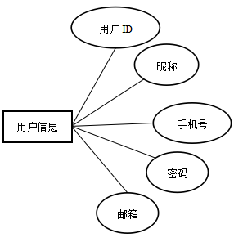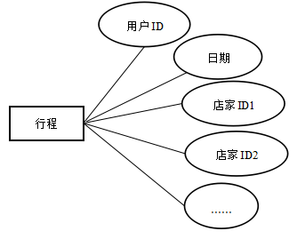

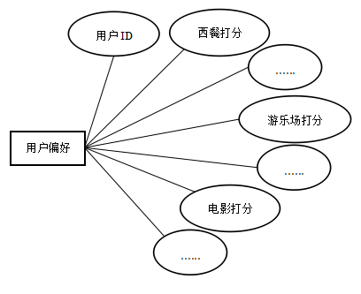

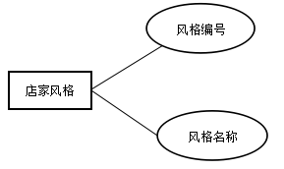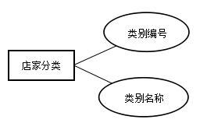

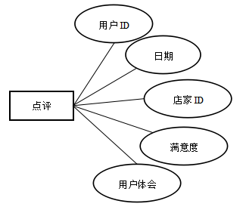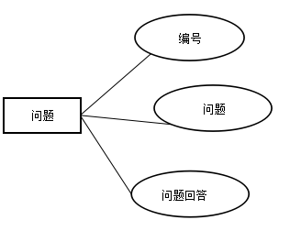

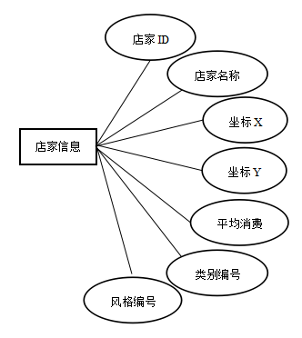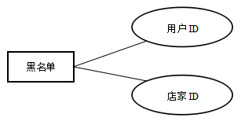

（3）E-R图

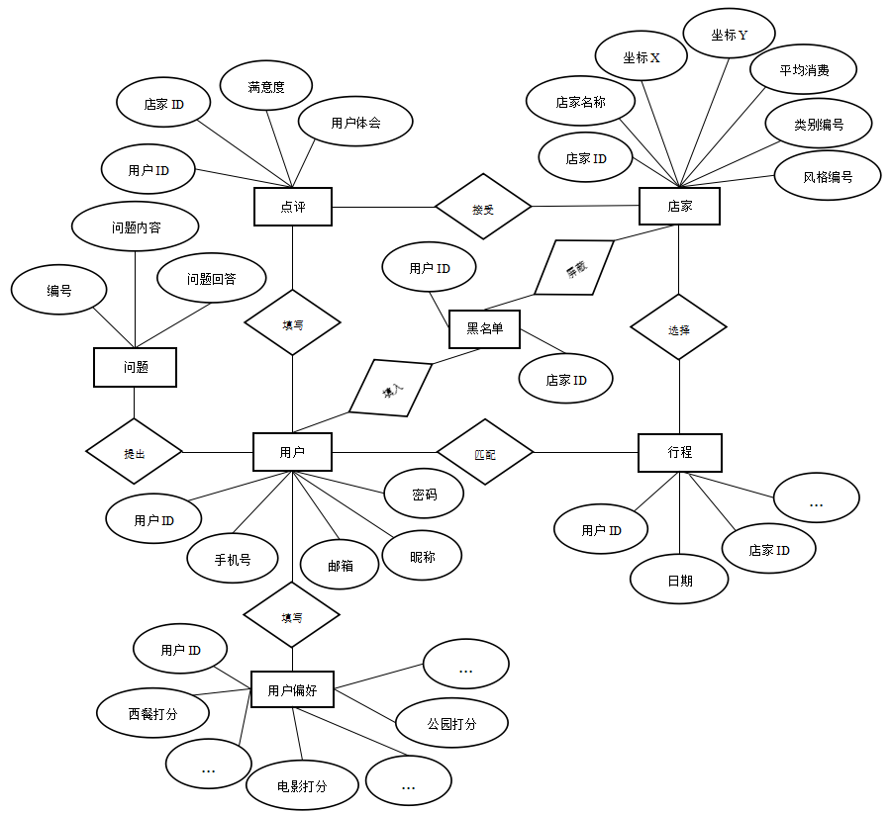

## 3.2.3 算法设计

（1）行程推荐算法：

思路：

思路一，一共N个城市选择n个，可以用启发式算法解决。用户的体力值、空闲时间等可以作为限制条件之一，适应度函数可以选择2.1中推导的公式。

思路二，根据2.1中推导的公式算出每一处的适应度，复杂度为O(n)，再根据用户的体力值与空闲时间得出适合的去处的数目，通过蒙特卡洛模拟随机确定去处的数目。根据每一处的适应度，计算累计概率，用轮盘赌法随机确定去处。

考虑到实现难易以及算法复杂度，最终，我们决定采用方法2.

流程图：

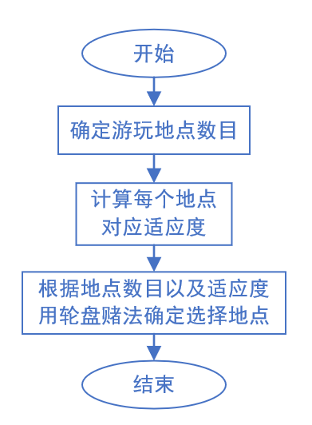

（2）路线规划算法：

思路：

本例中，路径规划可以简化为TSP问题，根据TSP问题目前的国内外研究现状，我们决定选用遗传算法对TSP 问题的求解。因为此处每处与每处之间的路线不能简单表示为直线距离，因此，我们根据百度地图上的行车距离制作点与点之间的邻接表，由此求解。

具体的遗传算法的选择策略以及遗传操作，解释如下：

* 编码方式采用全排列、选择方式采用轮盘赌法、适应度函数选择总路程的倒数；
* 交叉操作：

交换两个染色体被选中部分，并去除重复元素。比如染色体：

1 2 3 4 5 6 7 8 9

1 3 5 7 9 8 6 4 2

产生2到n间的两个随机数(同样非1，因为第一位固定不变)，假设为3、5，再产生一个0-1之间的随机数，若小于交叉概率，则原排列变为：

1 2 5 7 9 6 **7** 8 **9**

1 **3** 3 4 5 8 6 **4** 2

加粗元素重复了，继续去掉重复元素。保留刚刚交换完的段，将两端其余的重复部分按顺序互换。原排列变为：

1 2 5 7 9 6 **3** 8 **4**

1 **7** 3 4 5 8 6 **9** 2

* 变异操作

对于一个染色体随机选取两个基因进行交换.比如对于染色体:

1 2 3 4 5 6 7 8 9

产生2到n间的两个随机数(非1，因为第一位固定不变)，假设为3、5，

再产生一个0-1之间的随机数，若小于变异概率，则原排列变为：

1 2 5 4 3 6 7 8 9

算法流程图：

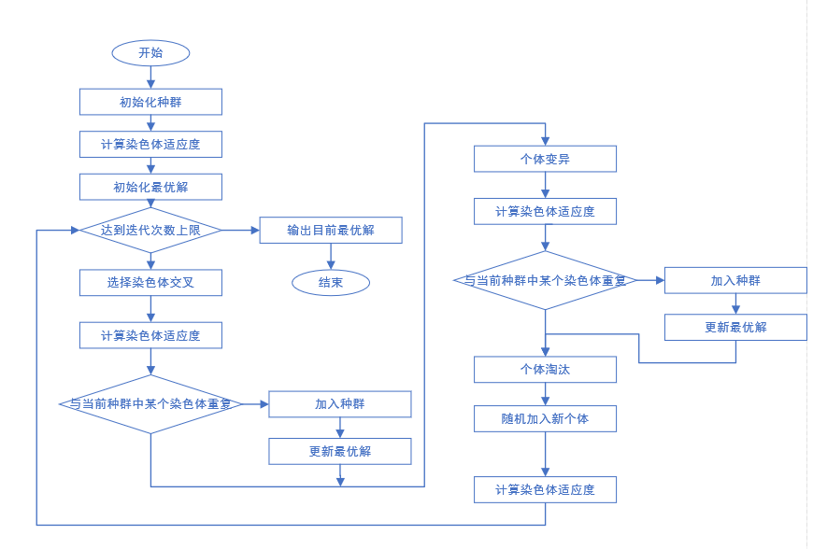

（3）问答系统算法：

流程图：

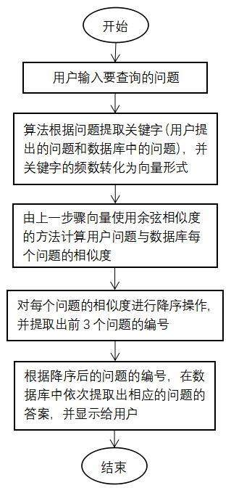

由上图我们可以清楚的知道本次算法的思想，首先将用户输入的问题进行文本处理，提取问题中的关键字并计算关键字在问题中的频数，并将其转化为向量的形式，关于数据库中的问题的处理方式同上步。然后我们使用余弦相似度的方法根据用户问题和数据库中各个问题的向量计算用户问题与数据库中各个问题的相似度。之后，对相似度进行降序操作，取出相似度最高的前三个问题的编号。最后根据问题的编号，在数据库中提取出相应问题的答案，并显示给用户。

## 3.2.4 界面设计

网站首页界面：

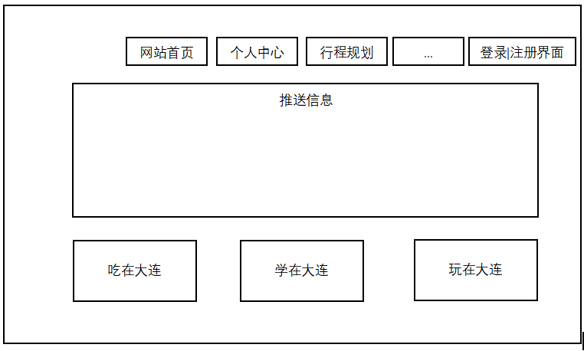

页面上方一行为主页的导航栏，点击一个模块即会跳转到相应界面。页面下方的一行分为三个模块，点击一项则会列举出详情的内容介绍。

用户登录|注册界面：

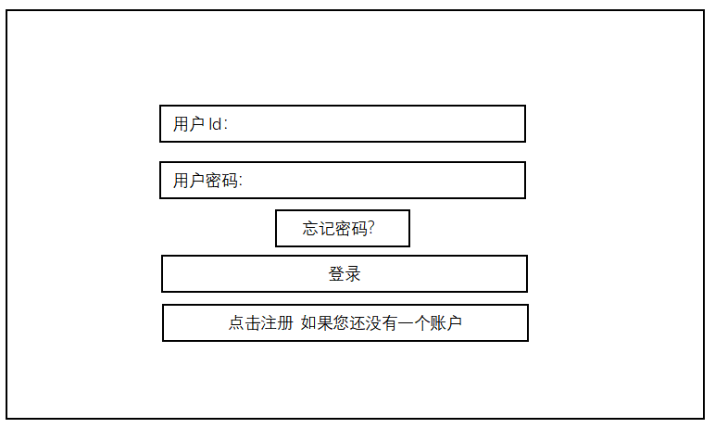

上图界面可以完成用户的登录，如果您为注册账户，可以点击下方的“点击注册按键”跳转到用户注册页面，进行账户的注册。

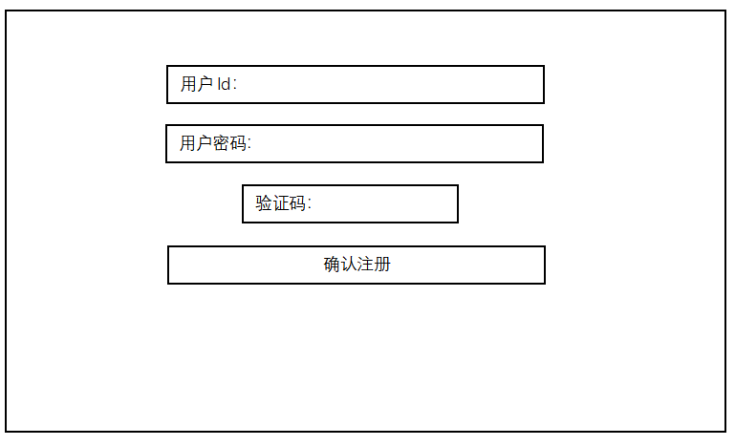

用户评论界面：

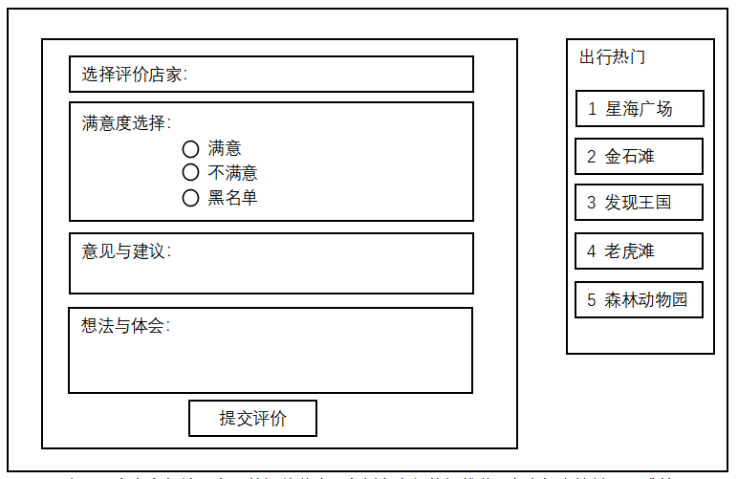

图中可以在空白栏填写自己的评价信息，右侧有出行热门推荐，点击相应按键即可跳转到相应的详情信息页。

行程规划界面：

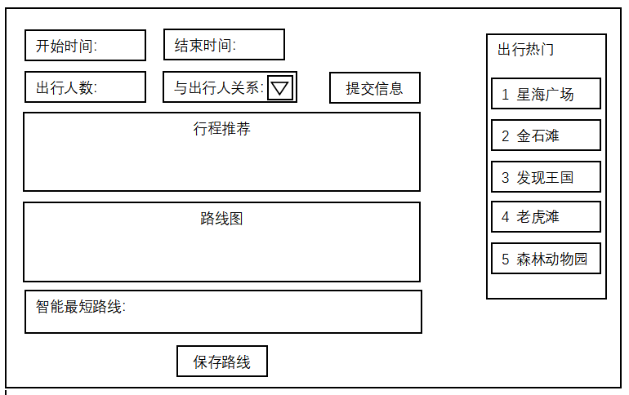

用户在行程推荐页面，填写个人的相关信息，系统则会根据用户的信息自动生成符合用户的行程以及行程的路线图，用户保存行程则个人的推荐信息确定。

个人中心界面：

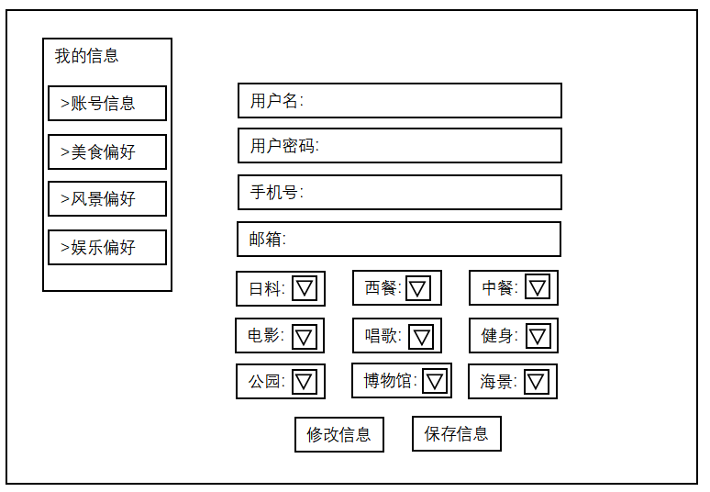

在线问答界面：

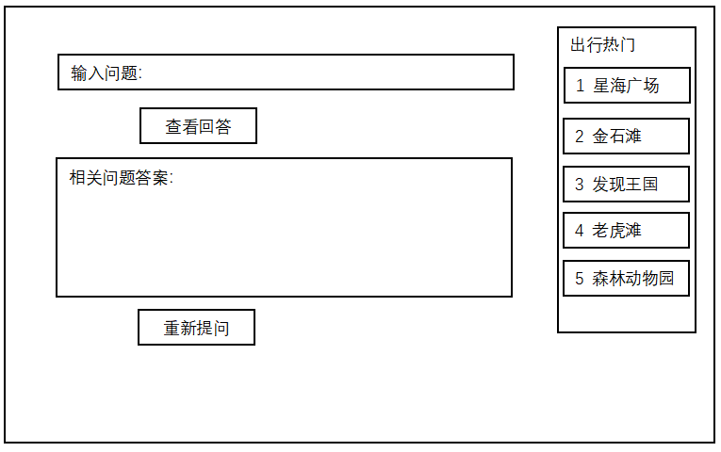

日记生成界面：

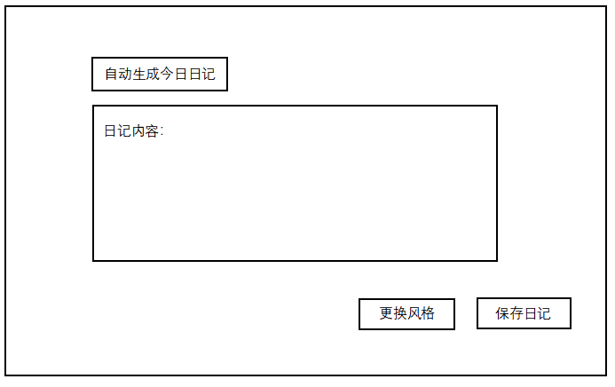

**3.2.5 输入 -输出设计**

## 3.2.6 体系结构

体系结构图：

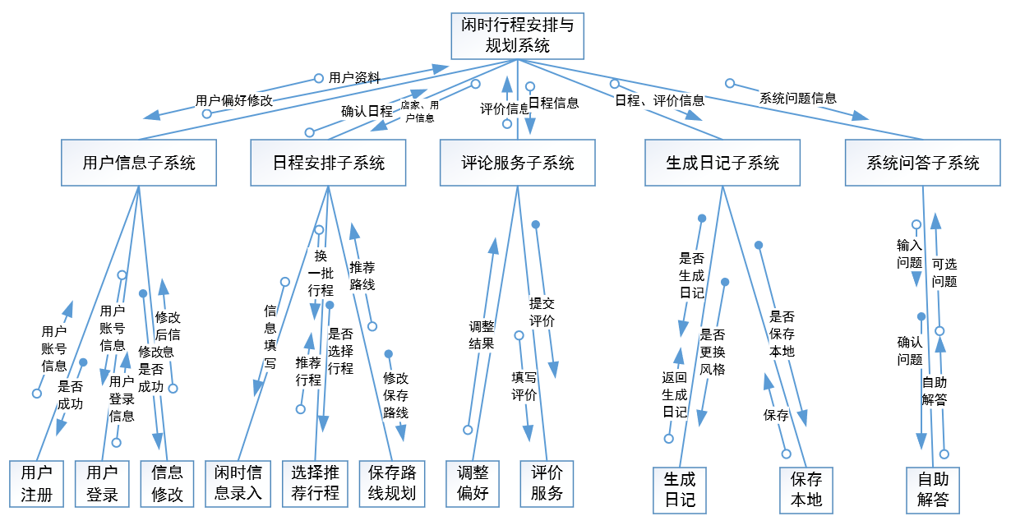

系统分为5个子系统，分别完成2.1.3节中所说的用户信息维护、日程安排、评论服务、生成日记、系统自助回答问题五个功能。每一个子系统又有若干个子功能模块。，模块、子系统、系统层层形成树形结构，如图所示。

在主系统与子系统、子系统与功能模块之间，存在着数据的传递。其中箭头代表了数据传递的方向。尾部是实心圆的箭头传递控制信息，尾部是空心圆的箭头传递文字信息。

各模块IPO图

P1.1“用户管理”模块IPO图

系统名：用户管理

由下列模块调用：“用户管理模块”

调用下列模块：“数据库管理模块”

输入：用户登录信息、用户注册信息，用户修改的信息

输出：用户信息

处理内容：用户使用系统前，要进行信息的注册，注册后在可以凭借个人信息进行登录，使用系统，用户还可以修改自己的信息。

内部数据：用户账号，用户密码，用户邮箱，用户手机号，用户偏好

备注：

编制者：XXX

编制日期：2019年9月10号

P1.2“行程管理”模块IPO图

系统名：行程推荐系统

由下列模块调用：“行程管理模块”

调用下列模块：“用户管理模块”，“数据库管理模块”

输入：用户闲时信息

输出：推荐的行程

处理内容：系统根据用户输入的闲时信息和用户的偏好信息，按照系统内部的处理算法，为用户推荐行程。

内部数据：用户信息，店家信息

备注：

编制者：XXX

编制日期：2019年9月10号

P1.3“日记生成”模块IPO图

系统名：日记生成系统

由下列模块调用：“日记生成模块”

调用下列模块：“行程推荐模块”，“用户评价模块”，“数据库管理模块”

输入：行程信息，用户评价

输出：当日行程的日记

处理内容：系统按照用户当日的行程以及用户的评价信息，为用户生成当日的行程日记。

内部数据：用户账号，行程信息

备注：

编制者：XXX

编制日期：2019年9月10号

# 第4章 系统的实现

P1.5“问答管理”模块IPO图

系统名：用户问答系统

由下列模块调用：“问答管理模块”

调用下列模块：“用户管理模块”，“数据库管理模块”

输入：用户问题

输出：相应问题的回答

处理内容：用户在问题栏中提出问题，系统将用户的问题进行文本处理，从数据库中找出相应的问题的答案。

内部数据：用户问题，数据库中的问题信息

备注：

编制者：XXX

编制日期：2019年9月10号

P1.4“用户评价”模块IPO图

系统名：用户评价系统

由下列模块调用：“用户评价模块”

调用下列模块：“用户管理模块”，“数据库管理模块”

输入：用户账号，店家账号，用户评价

输出：评价详情信息

处理内容：用户根据当日的行程进行评价，评价后，系统会根据用户对店家的评价更改相应用户的偏好度。

内部数据：用户账号，店家账号，评价信息，用户偏好信息

备注：

编制者：XXX

编制日期：2019年9月10号

## 4.1 系统开发环境

## 4.2 主要功能的实现

1. 首页，见图4.2.1：

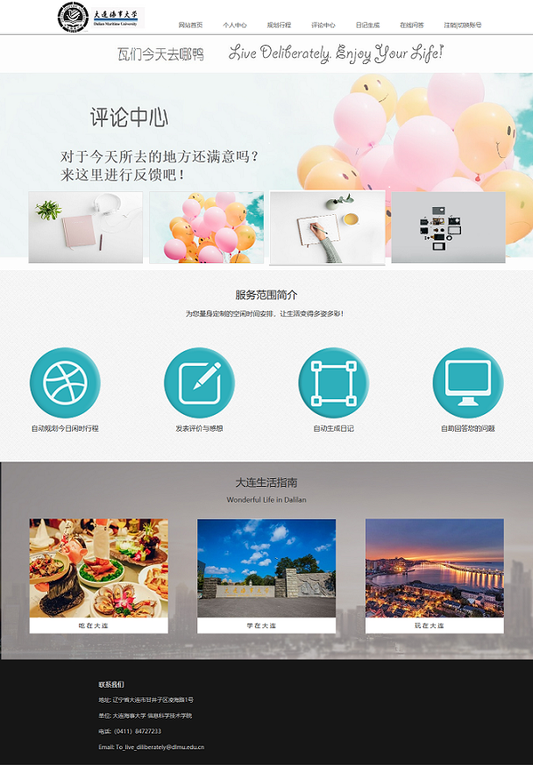

图4.2.1 首页

1. 登录界面，见图4.2.2：

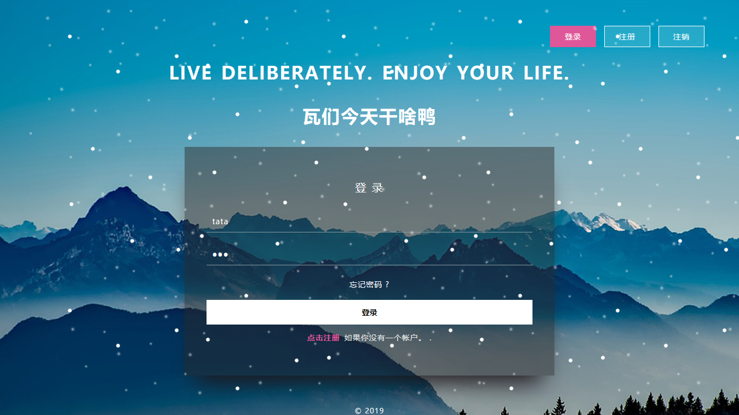

图4.2.2登陆界面

1. 登录成功，跳转主页显示：



图4.2.3登录成功

1. 注册页面

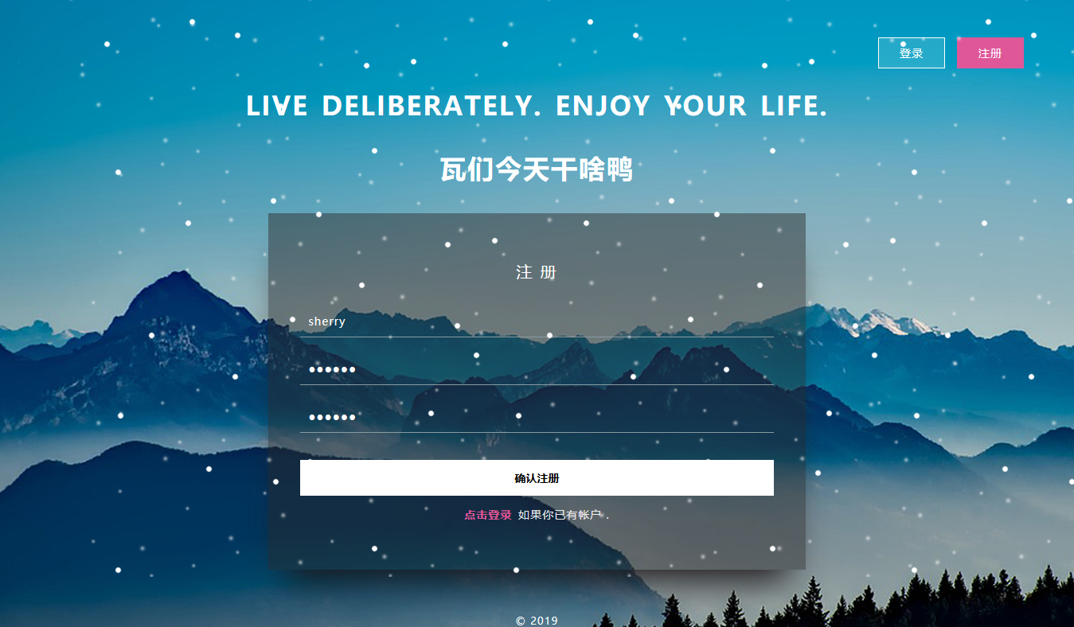

图4.2.4注册页面

上述注册页面注册名为sherry

1. 注册成功之后，重新跳转登录：

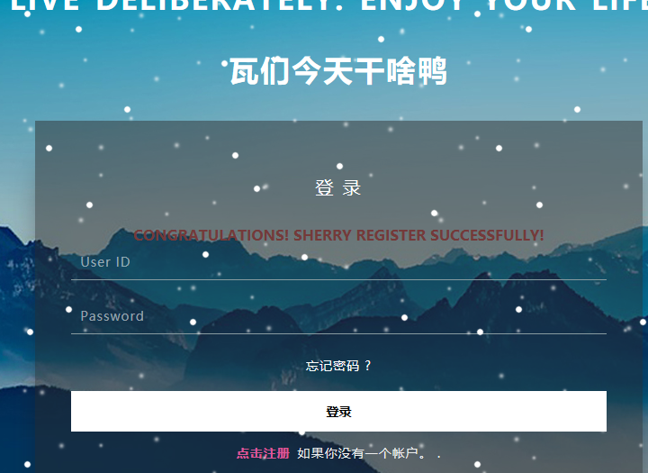

4.5.5注册成功

6.针对从首页进入后可能没有获得完整的个人信息，就进行网页跳转，所以需要进行完整性保证，

（1）当未登陆直接点击个人信息页面

就会强行跳转登陆页面：



4.2.6.1先登录，再看个人信息

（2）登陆以后，未创建行程，就想对商家进行评论：

就会强行跳转规划行程页面：



图4.2.6.2行程产生以后，再评论

7用户注销当前帐号，底层session为它退登陆，并且注销他之前产生的行程



图4.2.7注销成功

8.个人中心：

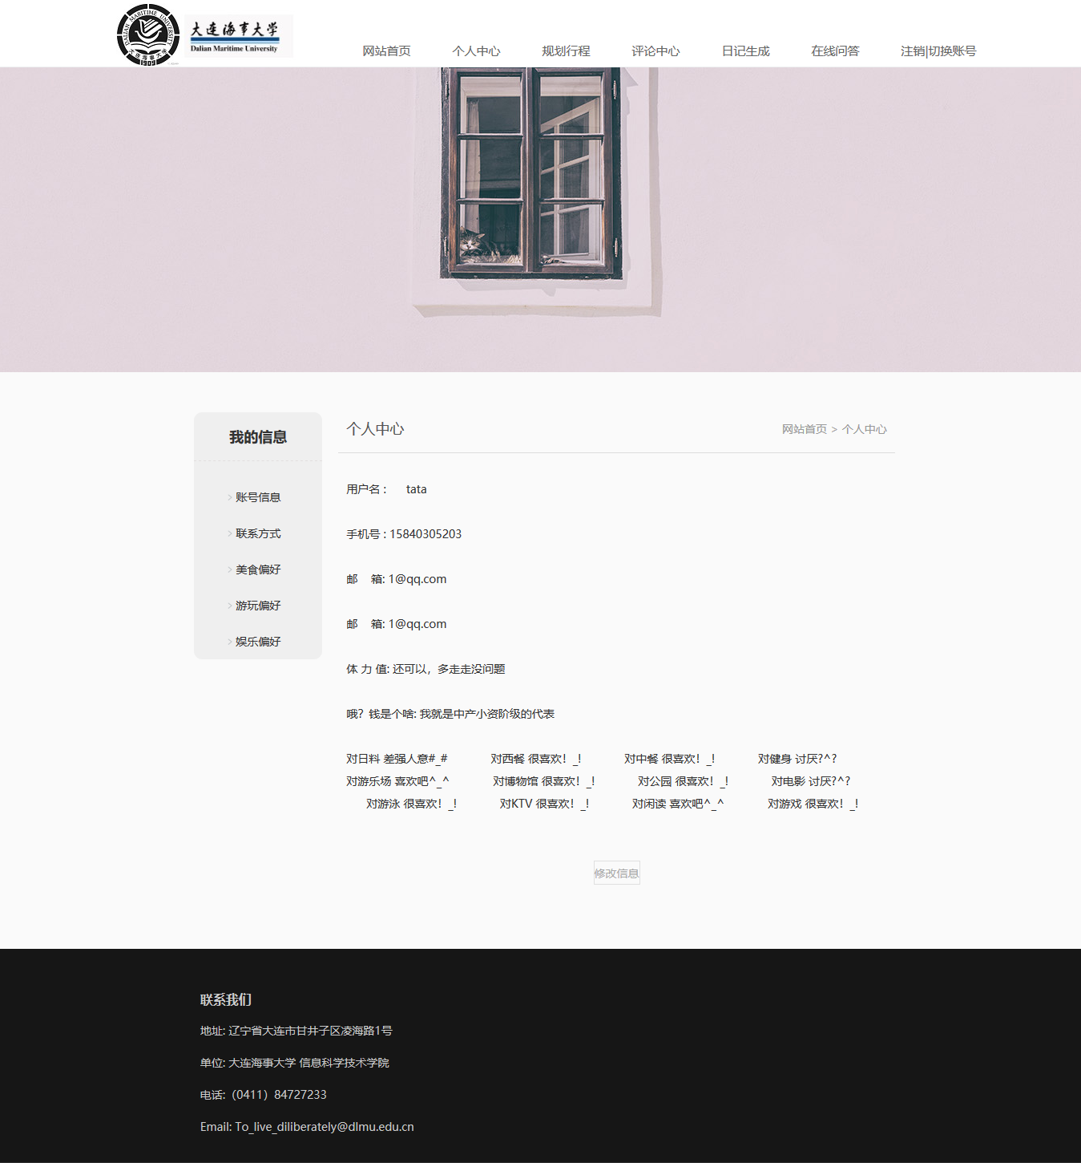

图4.2.8 个人中心

9.个人信息修改：

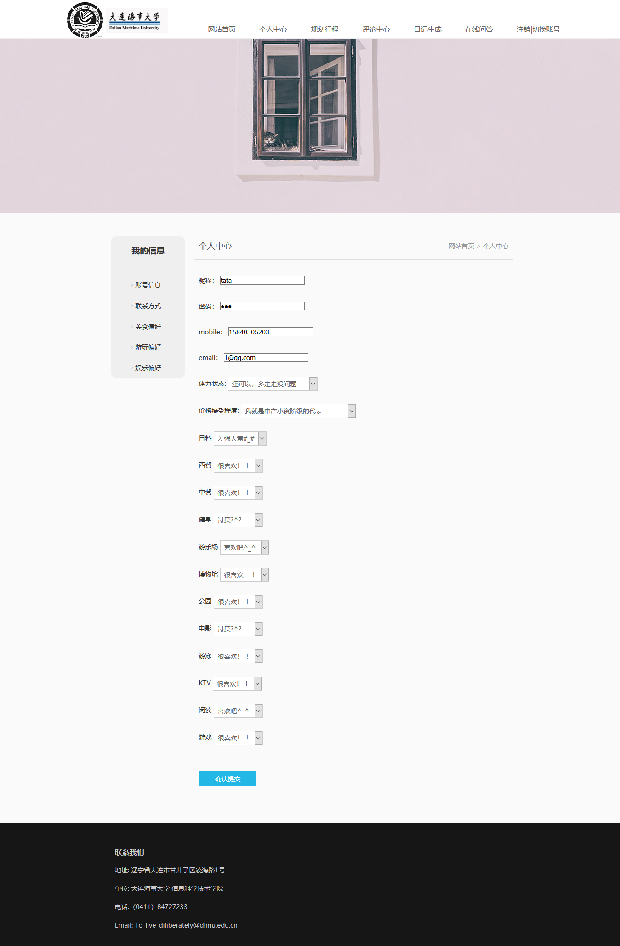

图4.2.9个人信息修改

10.行程规划页面：

【因为比较重点，分成三块进行截屏】

（1）

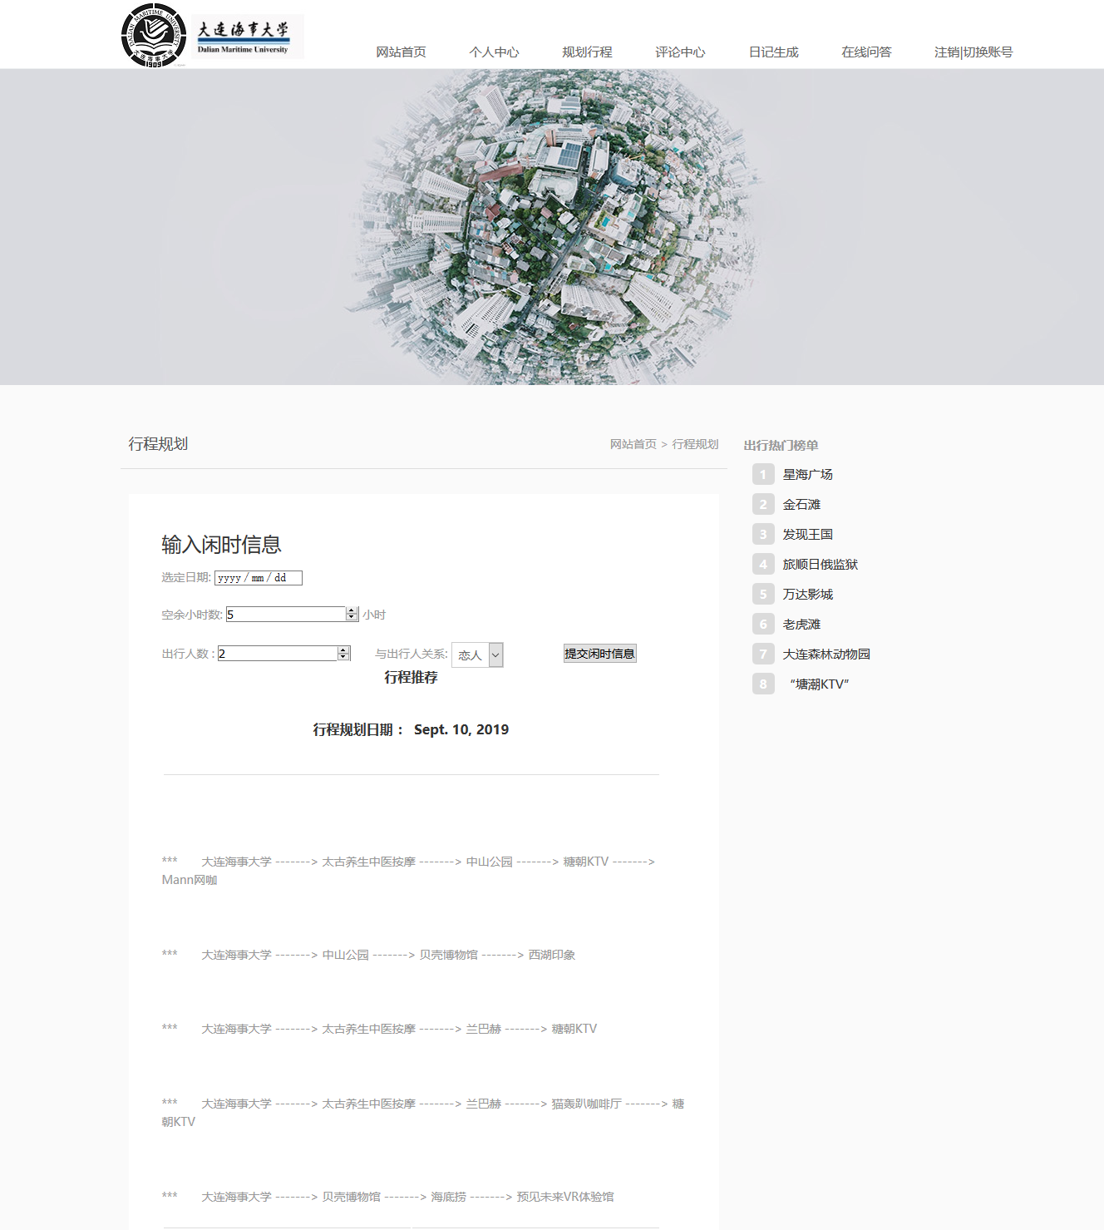

图4.2.10.1可选路径组：

（2）换一批路径组：

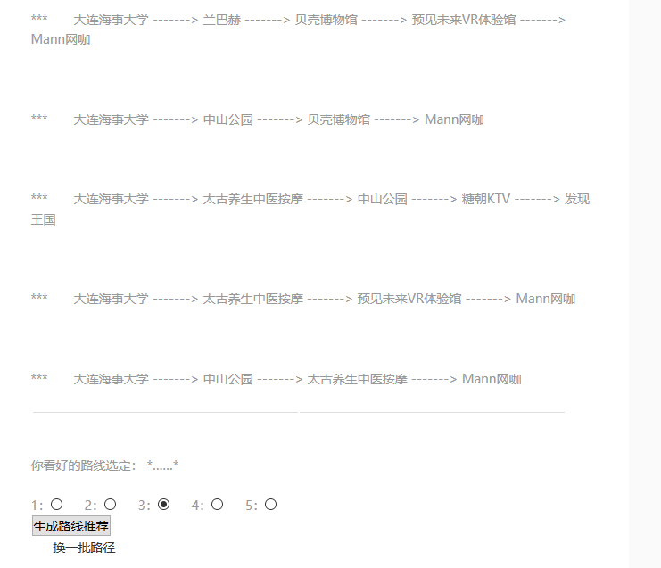

图4.2.10.2换一批新路径

（3）路径组合适顺序（TSP问题）

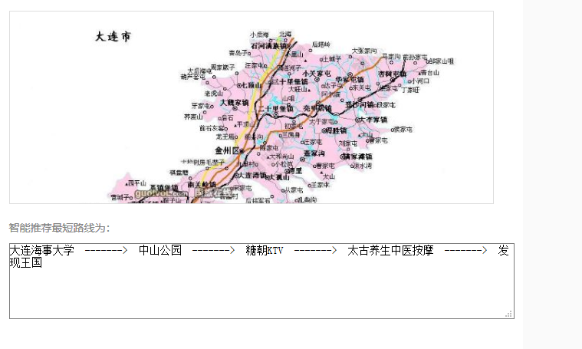

图4.2.10.3路径顺序产生

11.用户针对今日选定的游玩路径，评论：

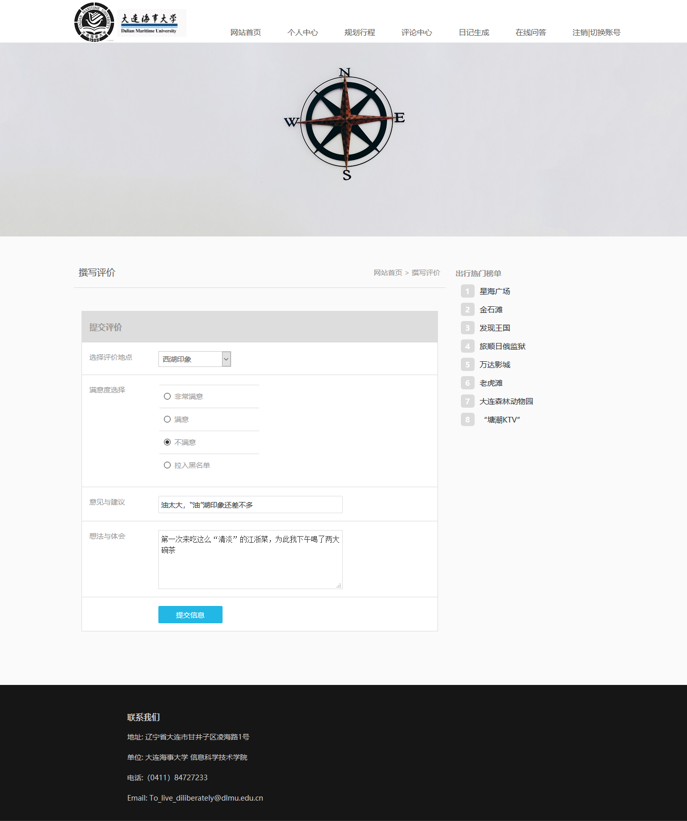

图 4.2.11用户评论

12.用户的日志自动生成：

【背景图片用户可随机更换】：

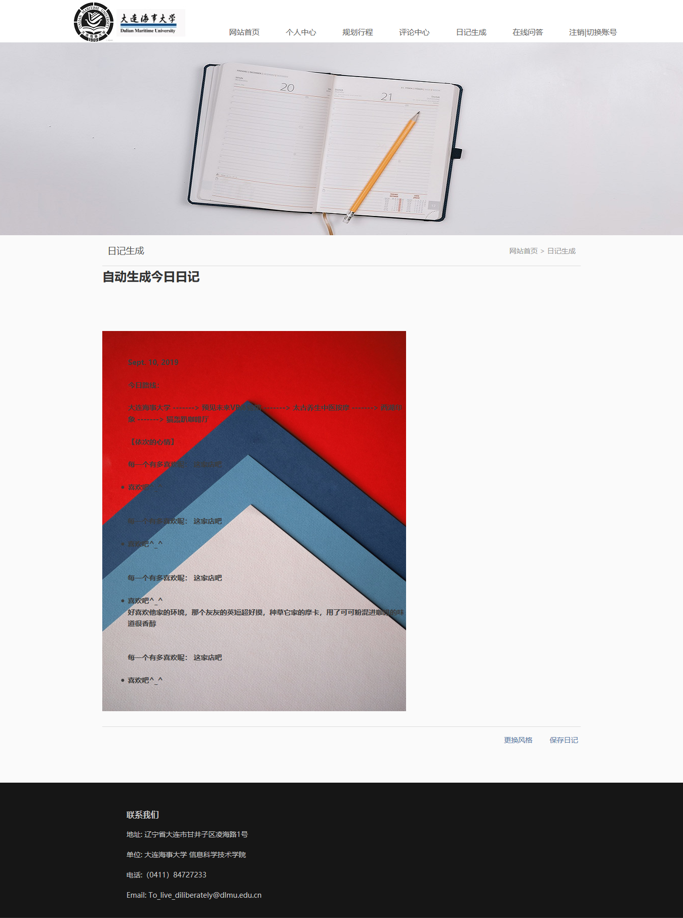

图4.2.12日志生成图片

13.问答系统：

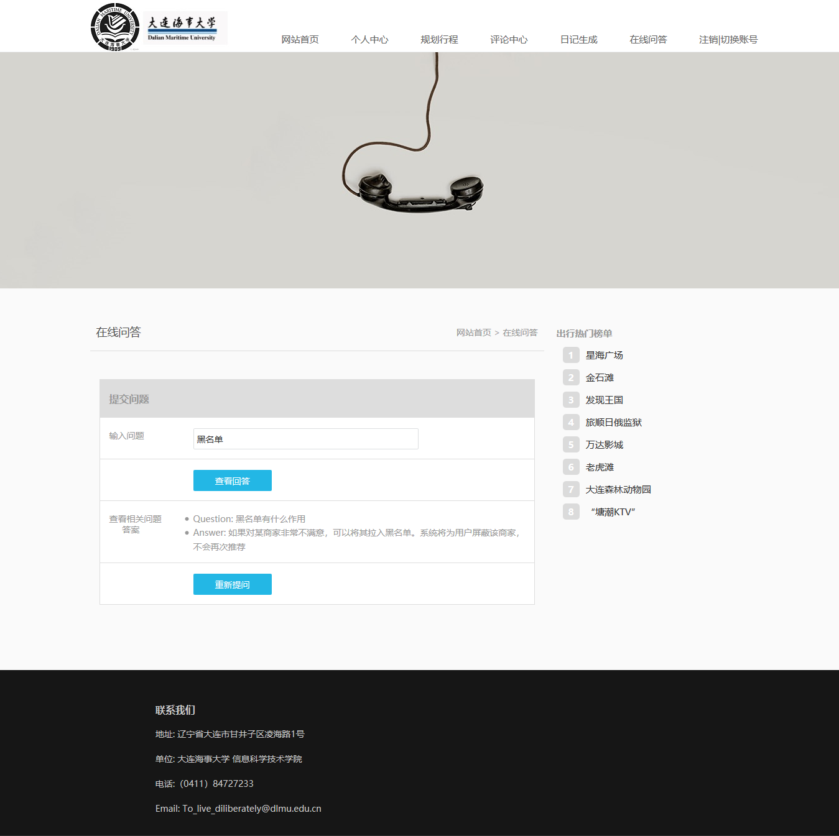

图4.2.13智能问答系统

2.4数据库实现

相关数据库模式下的数据库的展示：

Auth_是django自动配置的管理员的数据库处理。

Django_是mysql中数据库表和models.py的映射关系.

Myapp_是这次的“闲时时间安排系统”中models对应出的模型.

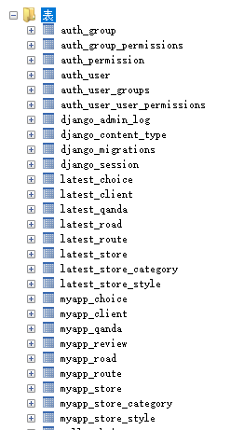

1. myapp_client【客户信息表】 对应models.py中的client模型：

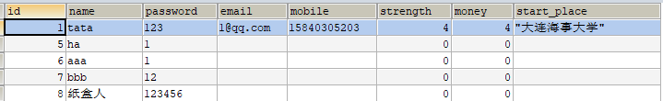

myapp_client表

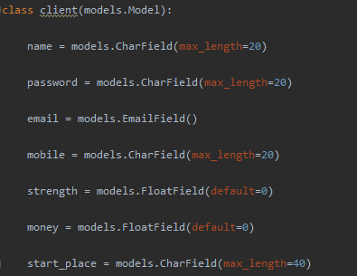

Models.py中的client模型

1. myapp_choice【用户偏好模型】对应 model.py中的Choice

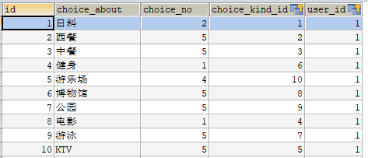

Myapp_choice表

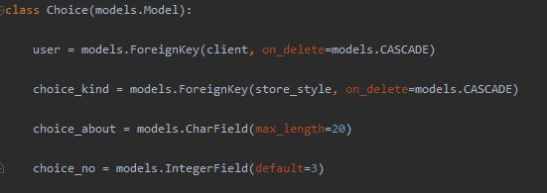

Models.py中的client模型

1. myapp_route【用户路线表】对应models.py的route模型

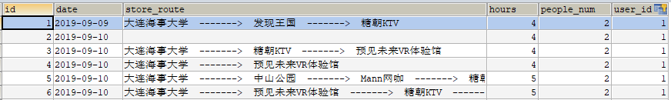

Myapp_route表

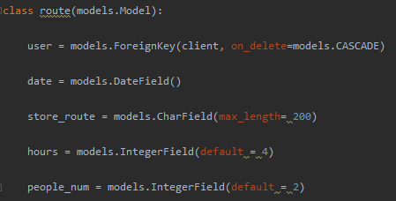

Models.py中的route模型

1. myapp_store_categore【店铺分类模型】对应models.py的store_category模型

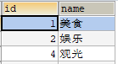

myapp_store_category表

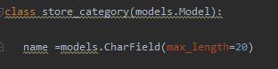

models.py中的 store_category模型

1. myapp_store_style【店铺风格模型】对应models.py的store_style模型

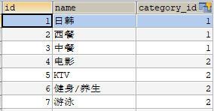

myapp_store_stly表

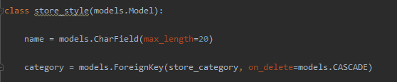

models.py中的 store_style模型

1. myapp_store【店铺】对应models.py的store模型

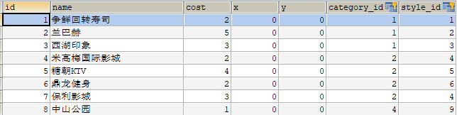

myapp_store表

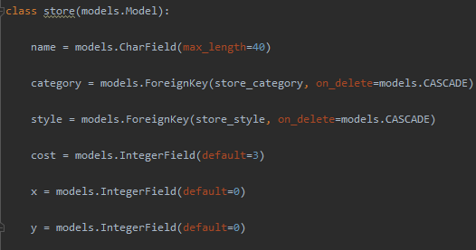

models.py中的 store模型

1. myapp_QandA【问题与答案】对应models.py的QandA模型

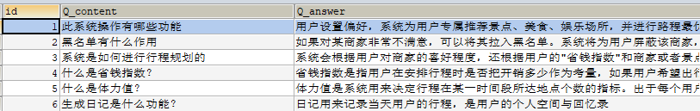

myapp_ QandA表

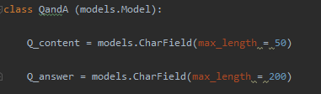

models.py中的QandA模型

1. myapp_review【评论】对应models.py的review模型



myapp_review表

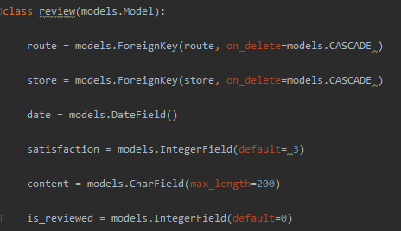

models.py中的review模型

# 第5章 系统测试

## 5.1 系统测试环境

### Session服务器端数据完整性测试：

首页可点击的连接：



（1）测试方式：

未进行用户登录，点击个人中心链接：

界面错误信息提示：请先登录，再查看个人信息

页面跳转：登陆页面



（2）测试方式：

未进行用户登录，就点击评论中心

界面错误信息提示：请先登录，再进行评论

页面跳转：登陆页面



（3）测试方式：

未进行路径规划，即点击评论中心：

界面错误信息提示：请先规划路径，再进行评论

页面跳转：规划路径页面



（4）日记生成界面与评论界面都是需要进行服务器的验证才可跳转至html文件，否则会跳转到别的html页面：

具体的验证**session完整性的代码**

部分comment函数：

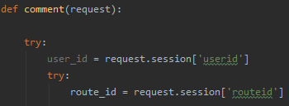

进行sesssion的django数据库验证，之后通过except接收错误信息：

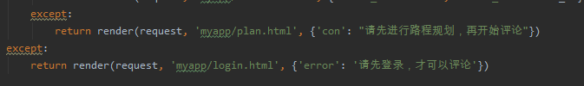

其他的session相关验证操作类似。

### 评论系统合理性测试：

测试方式：用户已经评论过的内容是否还会出现在评论区。

界面效果：

（1）生成的最终路线计划【里面包含所有可评价地点】：

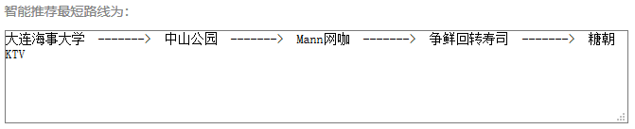

（2）初始的评价下拉框：

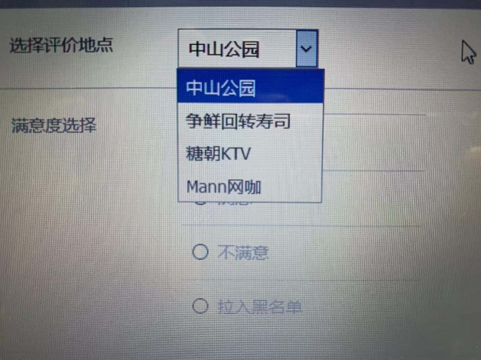

（3）评论了**”中山公园“**：

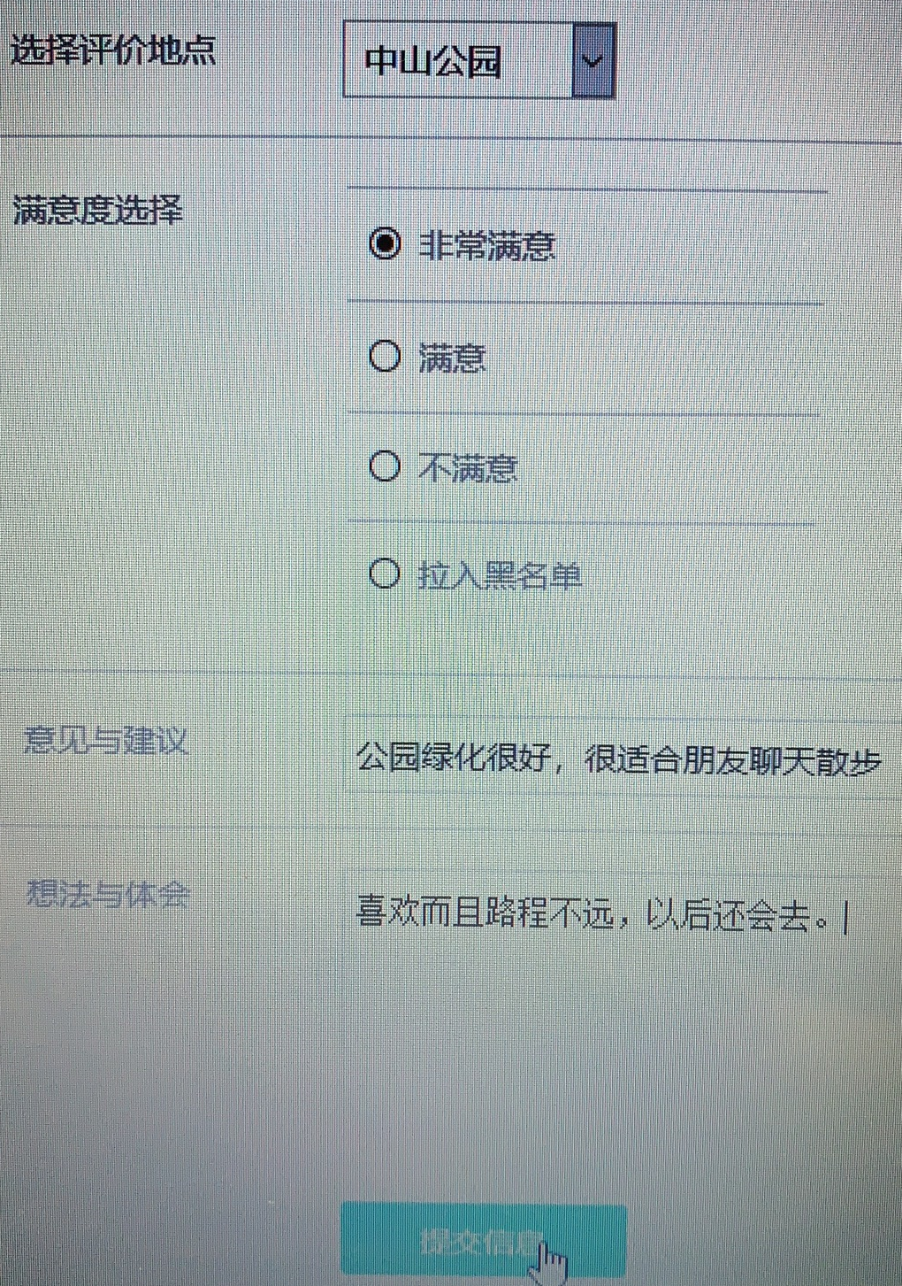

（4）评论之后的下拉框 ps:之前评论的**“中山公园”**项消失

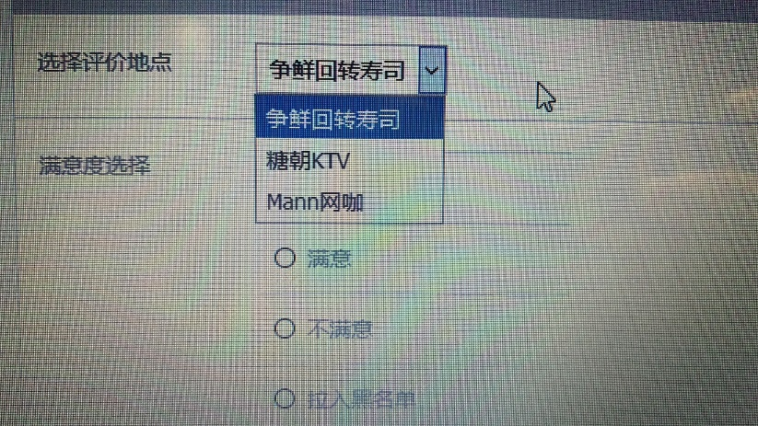

实现代码：

通过在给review【评论模型】增加is_reviewed字段【0—未评 ，1—已评论】

来判断是否可评论

Review模型字段：



判断评论区内容：

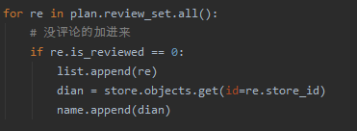

### 登录注册注销页面合理性测试：

#### 登陆页面

1. 未注测用户提示：



1. 密码错误提示：



1. 提示用户登录成功：



实现方式：

通过在login【登录函数】中向login.html网页传递数据字典：‘error’错误提示信息实现

向index.html网页传递数据字典：‘con’登陆成功提示信息实现

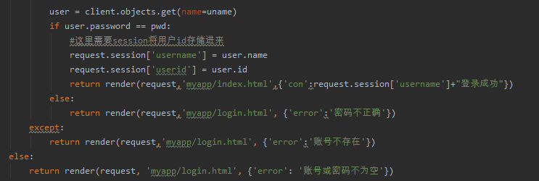

#### 注册页面

1. 用户名已存在提示



1. 用户名，密码不可为空提示

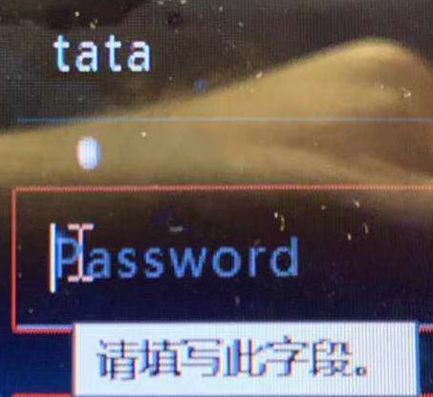

1. 注册成功，重新登陆：

注册名为：ITIT



数据库完整性：

Myapp_client表：



1. 为新注册的用户的偏好设定初始默认值

从上一张表可知用户**ITIT的user_id为12**

**数据库筛选语句：**



**筛选结果：**

Myapp_choice[用户偏好表]：

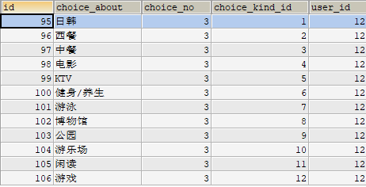

实现方式：

通过在register【注册函数】中向login.html网页传递数据字典：‘con’注册成功提示信息实现

向register.html网页传递数据字典：‘error’错误提示信息实现

通过for循环产生choice对象。

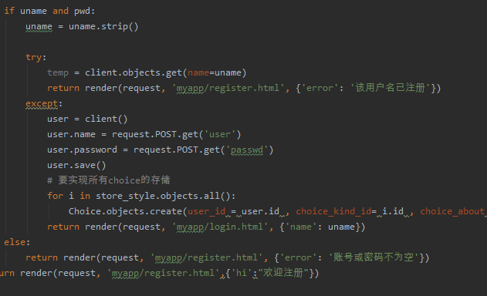

#### 注销页面：

1. 注销成功提示信息：



1. 未登录不可以注销，提示信息：



实现方式：

通过在delete【注销函数】中向login.html网页传递数据字典：‘error’未登录，不可注销错误提示信息实现

向index.html网页传递数据字典：‘con’注销成功提示信息实现

Delete函数：

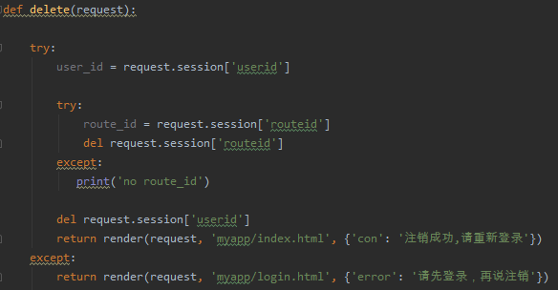

# 第6章 总结与未来研究方向

## 6.1 存在的问题

本系统的路线规划功能，出发点定位于海事大学，以此为例来实现一些具体功能。实际上用户的出发点会在不同的地方，所以需要GPS定位功能来定位用户的出发地点。

另外系统中使用的数据大多由人工采集和录入，实际上一所城市的商家和景点是非常大的数据量，大量采集非常耗时。

## 6.2 未来研究方向

基于GPS定位系统来实现用户当前所在地即出发地的位置。

可以允许用户上传本系统中未采集的商家信息，以此来扩充数据库。

通过爬虫来抓取互联网上存在的商家与景点数据、两点之间行驶距离的数据，并通过程序来实现数据的自动录入，以减少繁琐的人工操作。

# 结论

# 参考文献

[1]段嘉腾.进化计算算法在路径优化中的应用[J].电子技术与软件工程,2017(10):146.

[2]朱云龙,申海,陈瀚宁,吕赐兴,张丁一.生物启发计算研究现状与发展趋势[J].信息与控制,2016,45(05):600-614+640.

[3]Karakatič S, Podgorelec V. A survey of genetic algorithms for solving multi depot vehicle routing problem[J]. Applied Soft Computing, 2015, 27: 519-532.

[4]Lopes R B, Ferreira C, Santos B S. A simple and effective evolutionary algorithm for the capacitated location–routing problem[J]. Computers & Operations Research, 2016, 70: 155-162.

[5]马立军,廖贵成,李瑞娟.粒子群自整定变论域模糊控制算法在全电动注塑机中的应用[J].塑料科技,2019,47(08):28-32.

[6]尹忠东,谢呵呵.离散二进制粒子群算法与模糊控制混合运行的家庭能量管理算法[J].华北电力大学学报(自然科学版),2019,46(04):46-53.

[7]李佳,刘天琪,李兴源,邢大鹏,李茜,江东林,肖军.改进粒子群-禁忌搜索算法在多目标无功优化中的应用[J].电力自动化设备,2014,34(08):71-77.

[8]吕柏权,张静静,李占培,刘廷章.基于变换函数与填充函数的模糊粒子群优化算法[J].自动化学报,2018,44(01):74-86.

[9]徐浩广,王宁,刘佳明,邱燕.基于自然语言检索的综合相似度计算算法[J].计算机系统应用,2017,26(06):170-175.

[10]万长林,徐德明.基于语义的数据库关键词检索系统[J].计算机与现代化,2014(10):37-41.

[11]郭天翼,彭敏,伊穆兰,毛文月,胡星灿,魏格格.自然语言处理领域中的自动问答研究进展[J/OL]武汉大学学报(理学版),2019(05):417-426

[12] https://en.wikipedia.org/wiki/SQL_Server

[13] https://en.wikipedia.org/wiki/Django_(web_framework)

# 附录